法院应拒绝郭卓坚司法覆核

顾敏康 [有理儿有面](javascript:void(0);)

**有理儿有面**

微信号 youli-youmian

功能介绍 你说是不是

2020-08-06[原文](https://mp.weixin.qq.com/s?__biz=Mzg3MjEyMTYyNg==&mid=2247509515&idx=2&sn=6f19fea67ea4a675ce41729ea43902f4&chksm=cef6f27ef9817b68c78c10456d0f7268482e2636fc3bb33b02f68cdcd5e0499a25aa9ea98cde&scene=27#wechat_redirect&cpage=66) 发表于

收录于合集





**全文共1020，图片1张，预计阅读时间为3分钟。**



▼

作者：全国港澳研究会理事 顾敏康

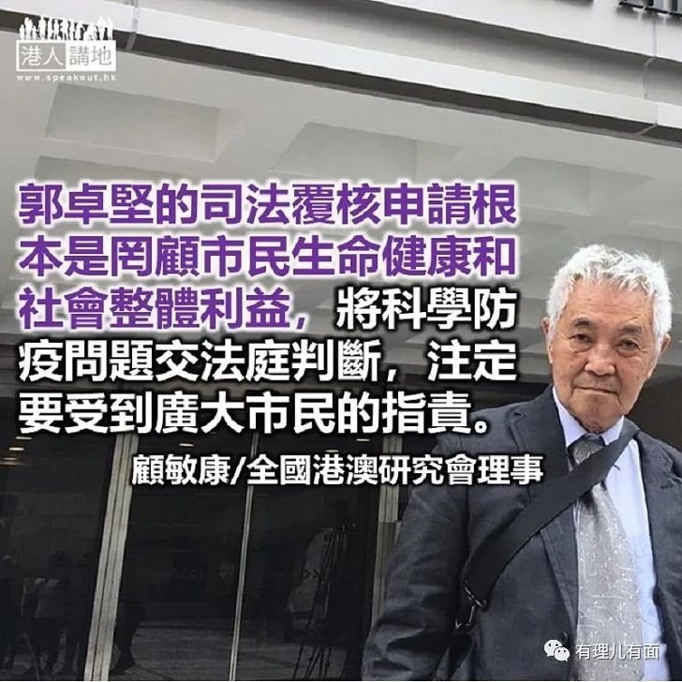

一贯滥用司法覆核资源的长洲居民郭卓坚又坐不住了，向高院申请了司法覆核，挑战政府将立法会选举押后一年的决定，指相关做法“违反基本法”。

郭卓坚声称，特首林郑月娥引用《紧急法》把立法会选举押后一年的决定，是将立法会任期改为五年，违反《基本法》。他希望有关司法覆核的申请能紧急开庭处理，又认为法庭可以在全国人大常委会作出决定前，就押后选举的决定颁下禁制令。

**申请歪曲事实**

郭卓坚的司法覆核申请根本是罔顾市民生命健康和社会整体利益，将科学防疫问题交法庭判断，注定要受到广大市民的指责。

毫无疑问的，郭的申请依据存在重大事实错误，郭司法覆核的核心理由是行政长官会同行政会议动用《紧急法》将立法会选举延后一年的行为是将立法会议员任期由四年变五年，所以违反了《基本法》第69条关于立法会议员任期为四年的规定。这些理据根本经不起反驳，因为行政长官会同行政会议援引《紧急法》作出的决定，并不是将立法会议员任期由四年改为五年，而是将立法会选举押后一年，这是押后选举，不是改变立法会议员的任期。而特区政府押后选举的决定是基于公共健康安全的考虑，人身健康安全大于选举，因此是合情合理合法的，符合公众利益。

再说，中央政府已经明确表示支持特区政府的决定。在此情况下，反对派鼓动郭申请司法覆核，是刻意挑战中央权威。事情上，中央政府已经表明，将就立法会押后出现的「真空期」问题提请全国人大常委会作出决定。因此，特区法院如果批出司法覆核的许可是不符合其宪制地位的。

郭将香港防疫问题高度政治化，将本来属于科学防疫的问题提交法院审理，实属无理取闹，既无法理依据，也无人性良知。再说，将法院搬上枱，无非是故意令法院难堪，也严重损害香港司法独立。法院应拒绝郭卓坚的司法覆核。

记得去年11 月，全国人大常委会法工委发言人就《禁止蒙面规例》的司法覆核一审判决发表谈话指出，香港法院并没有所谓“违宪审查”权，如果香港法院不能知所行止，不排除中央出手予以纠正。

**司法资源遭浪费**

郭卓坚号称“长洲覆核王”，其实就是滥用司法覆核机制者。他早前欠巨额讼费，遭法庭颁令破产。

其实，像郭这种滥用司法覆核人士，除了早应该被宣布破产，他更应该被限制司法覆核，避免浪费更多司法资源。

原文转载自《香港商报》 2020年8月5日





**关注公众号：**

**有理儿有面**

**理   性｜   揭   秘｜   探   讨**







壹伴图文工具箱

文章工具

采集图文

合成多图文

生成长图

采集样式

查看封面

### 精选留言

用户设置不下载评论